Определение влияния амплитуды источника модулирующего напряжения ~U2 на коэффициент модуляции.

Собрать в среде Micro-cap схему амплитудного модулятора в соответствии с принципиальной электрической схемой (рисунок 1).

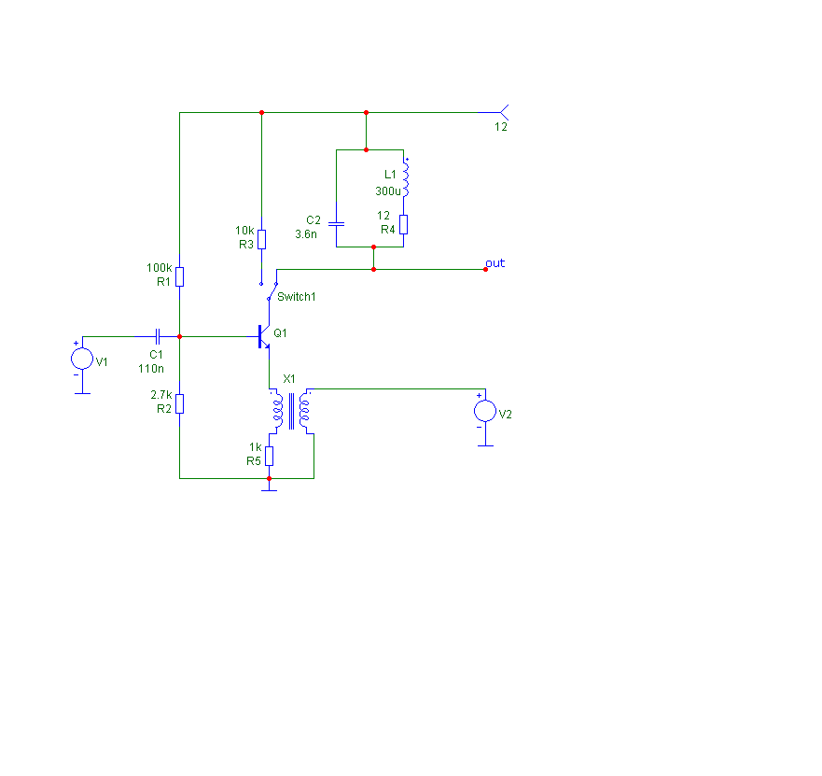

Рисунок

Установите параметры источников сигналов ~U1, ~U2 и значения элементов L1, C2, R5 в соответствии с вариантом задания (таблица 1).

Провести моделирование, убедиться в наличии модулированных колебаний на выходе схемы и скопировать график Uвых в соответствующий раздел отчѐта.

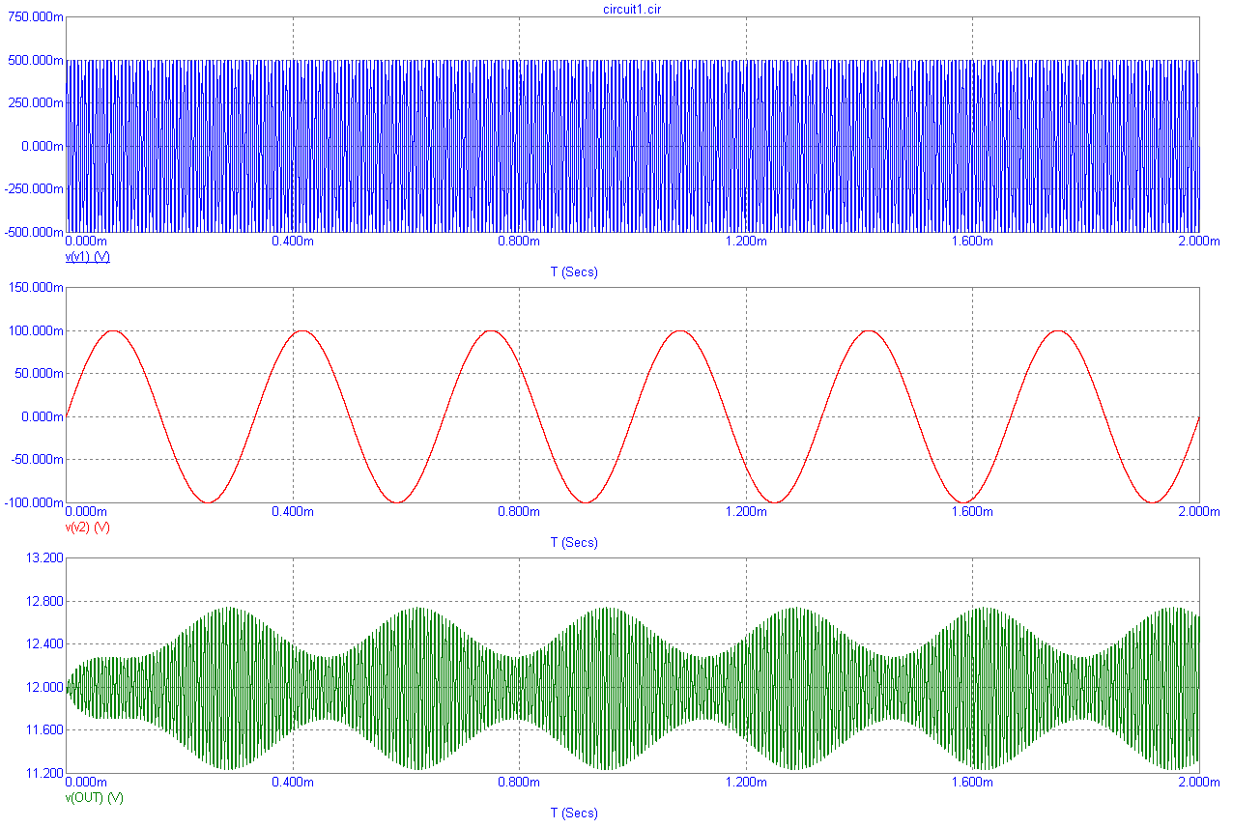

Рисунок

Получить реализации последовательно для ряда значений:

~ U2 = 0,1; 0, 2; ... В, до значения ~ U2max , при котором наблюдается перемодуляция.

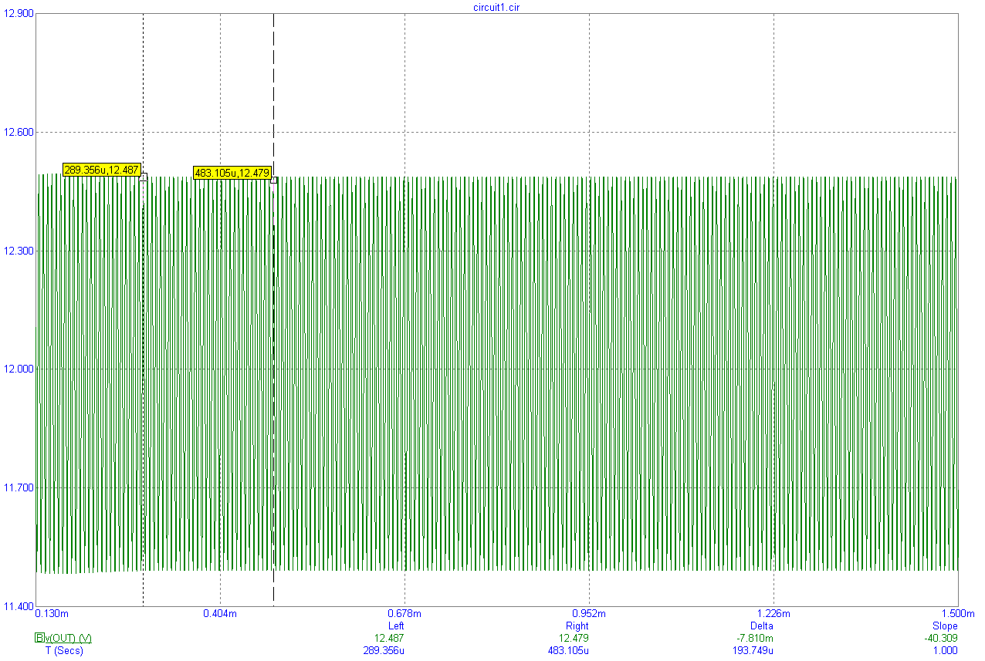

Рисунок

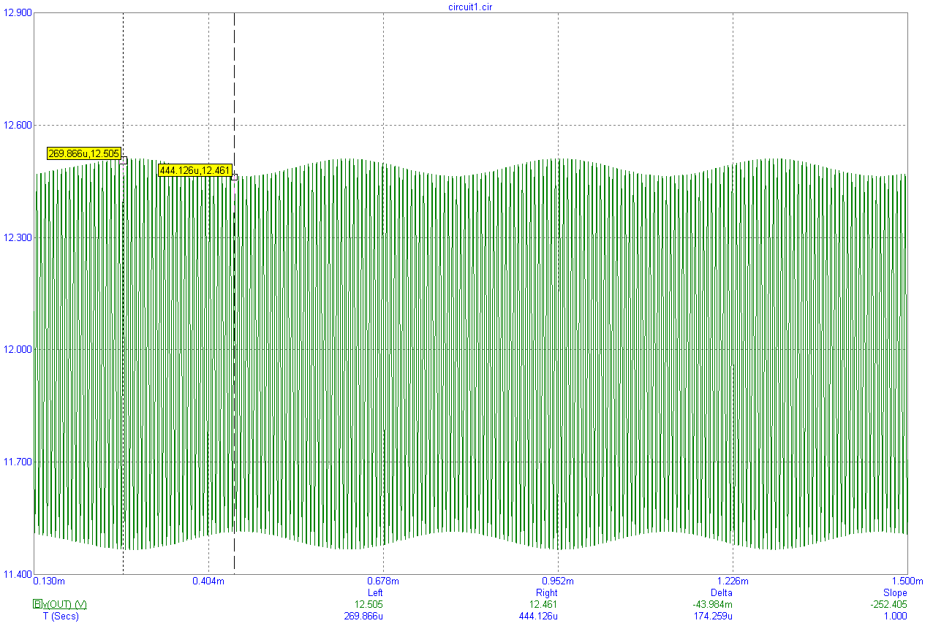

Рисунок

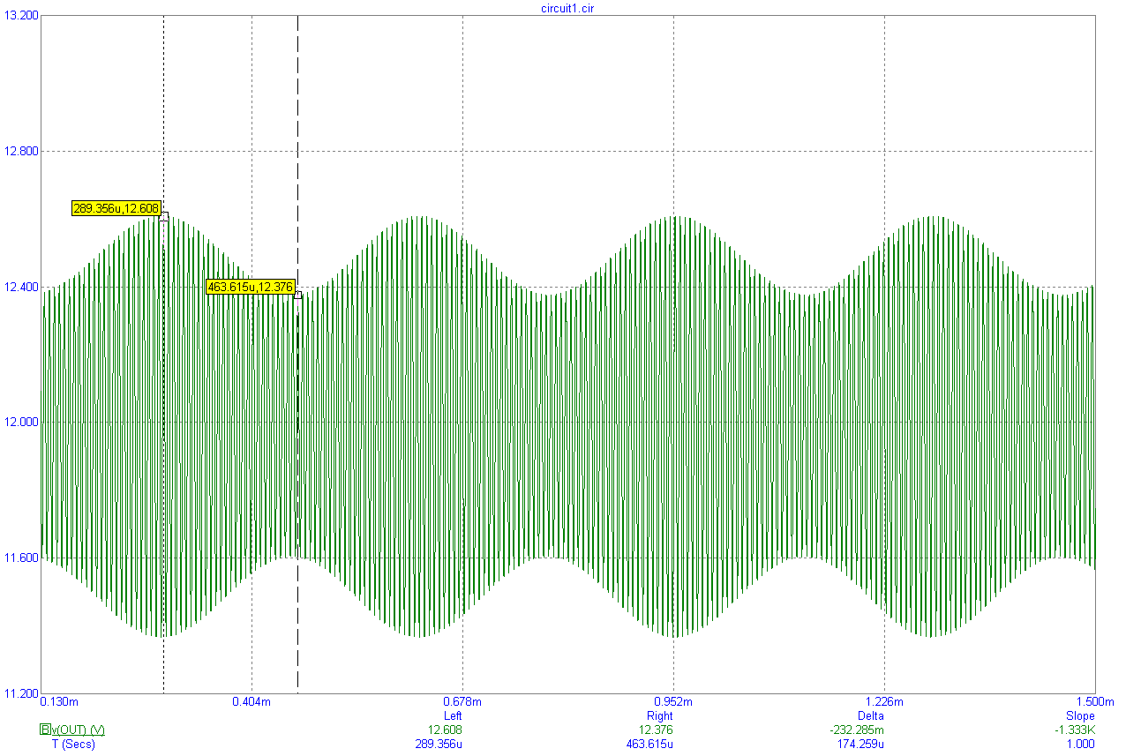

Рисунок

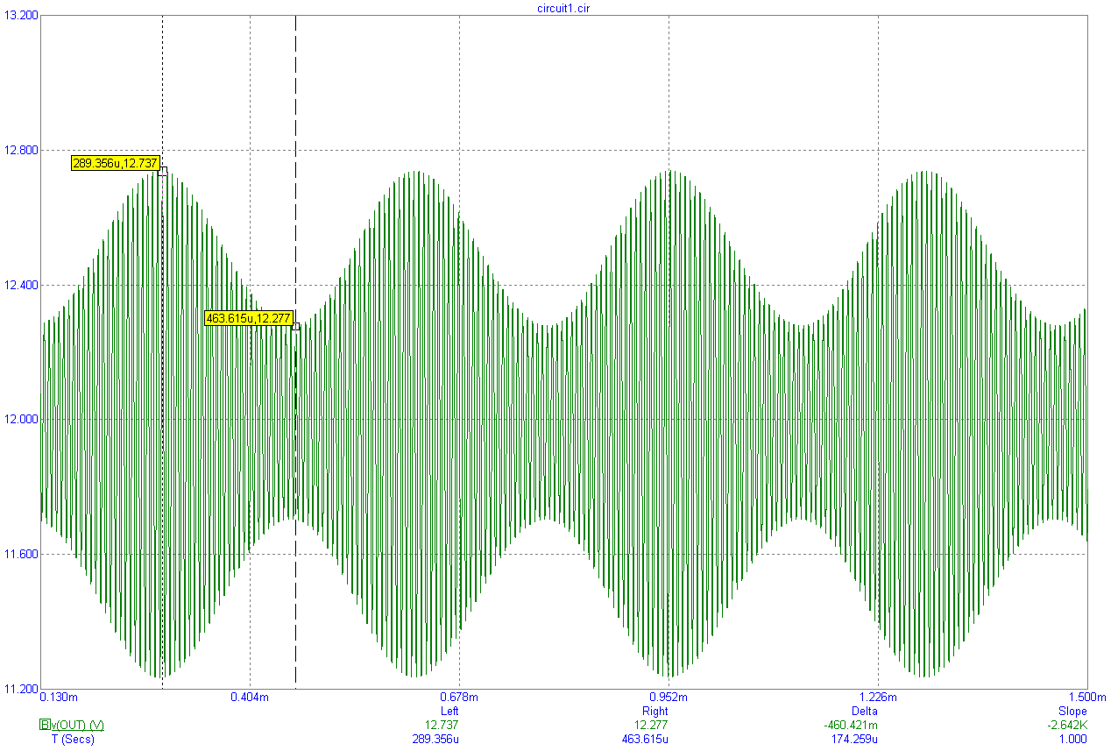

Рисунок

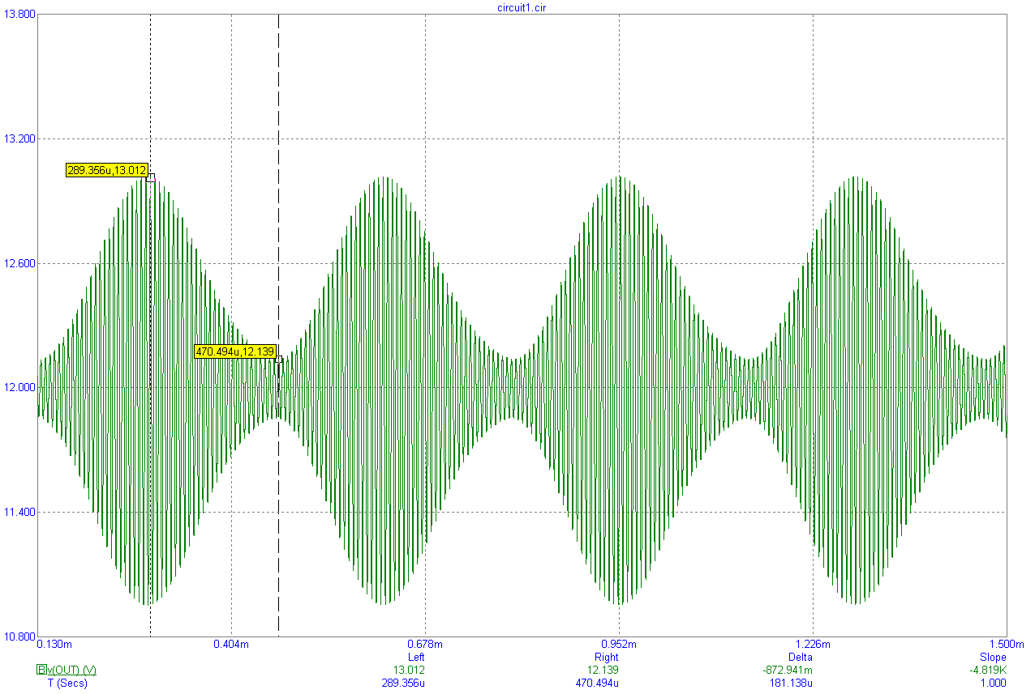

Рисунок

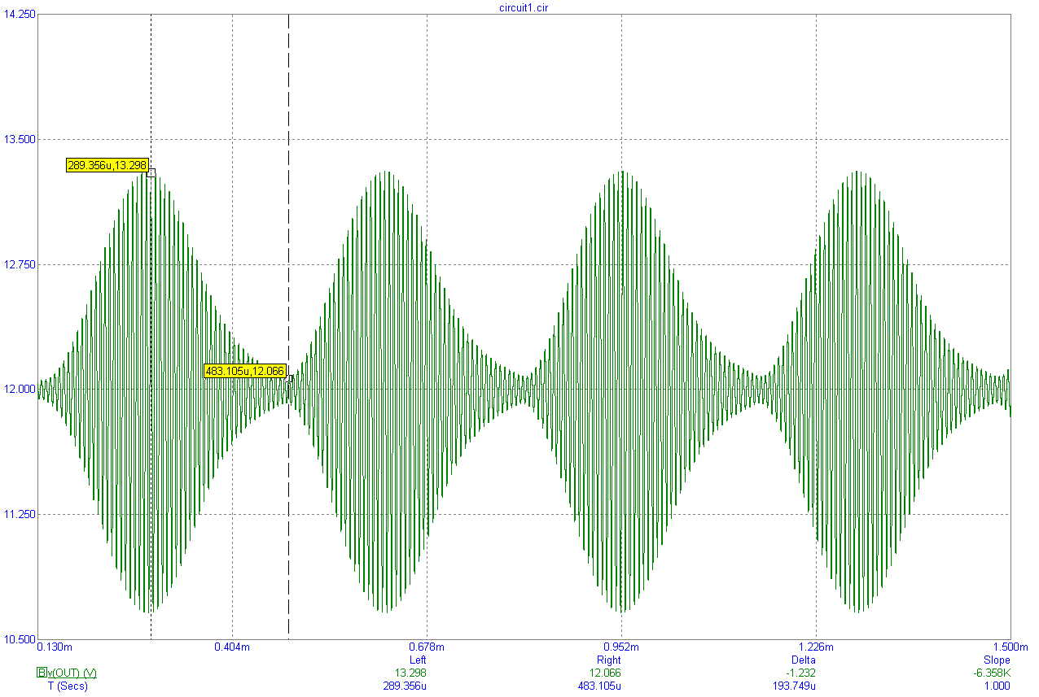

Рисунок

Таблица

|  |  |  |  |  |  |  |
| --- | --- | --- | --- | --- | --- | --- |
| ~ U2 | 0 | 0,01 | 0,05 | 0,1 | 0,2 | 0,3 |
| Umax, B | 12.48700 | 12.50600 | 12.60800 | 12.77300 | 13.01200 | 13.29800 |
| Umin, B | 12.48700 | 12.46100 | 12.30600 | 12.27700 | 12.13900 | 12.06600 |
| m | 0.00000 | 0.00180 | 0.01212 | 0.01980 | 0.03471 | 0.04857 |

­­Разбить диапазон значений ~ U2 = 0 – ~ U2max на 5 – 10 интервалов, для граничных значений которых получить реализации, из которых определить значения коэффициентов модуляции, результаты занести в таблицу 2 и по полученным результатам построить график зависимости m = f (~U2) используя Microsoft Excel.

*Определение спектрального состава выходного сигнала модулятора*

Определить спектр выходного сигнала для максимальной глубины модуляции и скопировать его (вместе с графиком Uвых) в соответствующий раздел отчёта.

*Определение влияния амплитуды источника модулируемого напряжения ~U1 на форму АМ-сигнала.*

Установить амплитуды источников гармонических сигналов ~U1 = 1 В и ~U2 = 0,5.

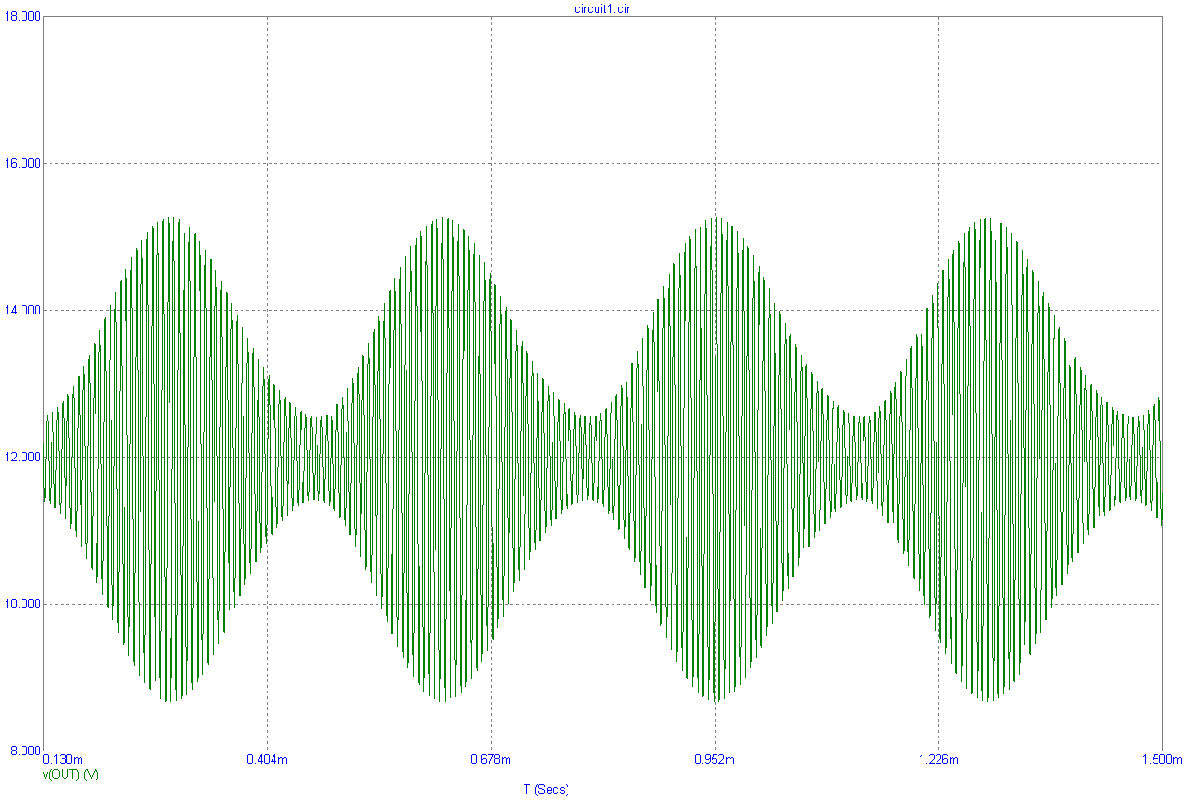

Рисунок

Установить амплитуды источников гармонических сигналов ~U1 = 1,5 В и ~U2 = 0,5.

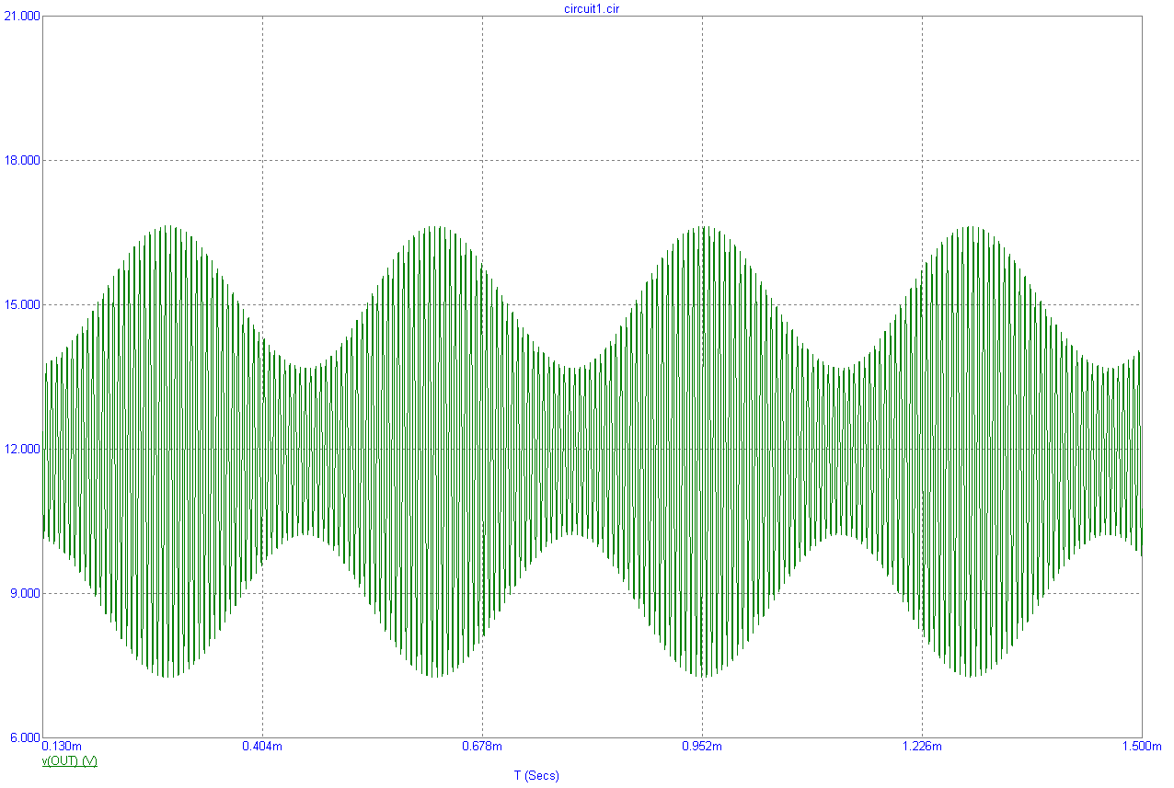

Рисунок

Установить амплитуды источников гармонических сигналов ~U1 = 2 В и ~U2 = 0,5.

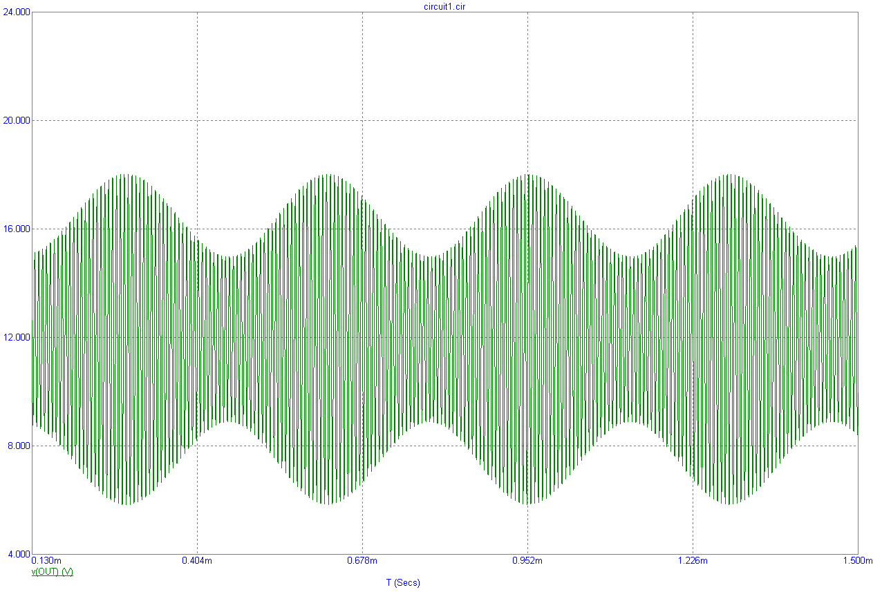

Рисунок

Установить амплитуды источников гармонических сигналов ~U1 = 2.5 В и ~U2 = 0,5.

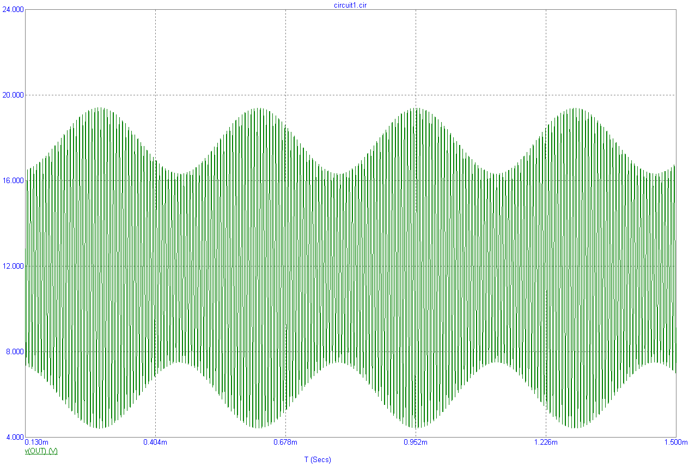

Рисунок